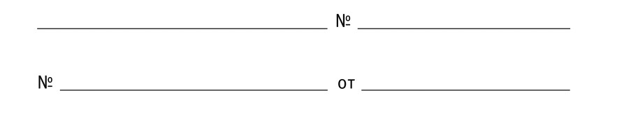

УКАЗАТЬ
НАЗВАНИЕ ОРГАНИЗАЦИИ

ПАСПОРТ НА ДИССЕРТАЦИЮ

- ФИО
- ТЕМА ДИССЕРТАЦИИ, ГОРОД ВЫПОЛНЕНИЯ, ГОД ВЫПОЛНЕНИЯ , ТИП ДИССЕРТАЦИИ
- Количество томов:

Ученый секретарь ФГАОУ ВО РНИМУ
им. Н. И. Пирогова Минздрава России
(пироговский Университет)
к.м.н., доцент О.М. Демина

